Как питаться офисному работнику. Диета для сидячих и нервных.
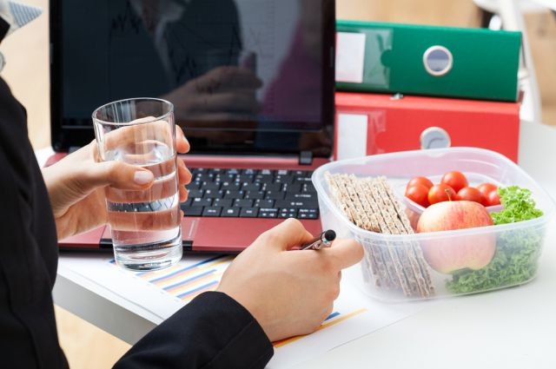

Чтобы быть здоровым, не набирать вес и не получить букет офисных болезней, связанных со стрессом и сидячим образом жизни, следует принимать меры. Первая и главная — правильно питаться. Тут нужно подойти с умом, получить все нужные полезные вещества и витамины, при этом привести в порядок фигуру (в большинстве случаев сбросить вес, так как жизнь в офисе располагает к перееданию), да ещё укрепить здоровье, чтобы эффективно бороться с ежедневным стрессом.ТЕМЕ
Возьмём менеджера, который трудится каждый день по 8 и более часов, у него недосып и постоянный стресс от общения с коллегами и клиентами, а времени на занятия фитнесом нет.

Принципы питания
Малоподвижный образ жизни обязывает следить за калорийностью и общей сбалансированностью рациона.
Калорийность не должна превышать формулы: 1 кг веса × 1 час × 1 Ккал. То есть, если вы весите 70 кг, то ваша норма — 1680 Ккал. Это чтобы сохранить вес. А чтобы похудеть — калорийность рациона нужно уменьшать.
Желательно уменьшать калорийность рациона не за счёт размера порций (в этом случае вам всё время будет казаться, что вы недоедаете, остаётесь голодны), а за счёт выбора менее калорийных продуктов. Например, бутерброды и сэндвичи заменить на перекусы с овощами или фруктами. А тортики — вообще исключить и получать сладкое из фруктов или очень лёгких молочных десертов.
Также нужно соблюдать соотношение жиров, белков и углеводов. Белки должны составлять 0,8 г на 1 кг массы тела (то есть работник весом 70 кг должен съесть в день около 56 г белка), причём половина из них животные, а половина — растительные. Углеводы — 350–400 г, причём на сладости должно приходиться не более 10 %, а рафинированный сахар лучше всего вообще исключить из рациона. Наконец жиры — 30–40 г в день, причём половину из этого количества должны составлять растительные масла.
Основу рациона должны составлять овощи, так как именно они дают наибольшее количество полезных веществ.
И наконец, нужно есть хорошие полезные продукты, которые принесут здоровье.

Как организовать питание
Часто случается так, что утром сотрудник выпивает чашку кофе, потом в течение всего рабочего дня перекусывает печеньем, чипсами и другими снеками, а уже вечером наедается от души. Такому работнику следует менять свои привычки. Сделать это сложно, никто не спорит, но очень нужно. Упор сделать на завтрак, постараться полноценно поесть днём, если совсем не получается, то устраивать перекусы здоровые: например, яблоко и кусочек зернового хлеба. На ужин — что-нибудь лёгкое: рыбу, кефир, отварные овощи, зелёные салаты.

Три категорических «нельзя»
Не равняйтесь на других. И не ешьте за компанию. У каждого свой обмен веществ: одни люди едят сладкое и не полнеют. А другие продолжают набирать вес, даже находясь на диете.
Долой перекусы. Печеньица, сухарики, кусочки шоколада, наконец, чашки кофе со сливками и сахаром — очень калорийны и не несут никакой пользы. Если исключить из рациона традиционный капучино с булочкой, то можно сэкономить калорий 400 и съесть что-нибудь овощное или фруктовое.
Никакого фастфуда. Иногда очень хочется не ходить на обед, а съесть просто сэндвич. Лучше этого не делать, во-первых, потому, что в быстрой еде очень много различных консервантов и ароматизаторов, от них возникает зависимость, хочется ещё и ещё, в результате офисный работник переходит на быстрое питание практически полностью. Во-вторых, никаких полезных веществ в булках и котлетах с майонезом вы не найдёте, следовательно, не будет пищи мозгу, не будут укрепляться нервы, жизнь будет только ухудшаться.

Из рациона лучше убрать:

- рафинированный сахар и изделия из него;
- сдобную выпечку;
- копчёности и соления;
- кофе (не больше 1 чашки в день);
- сладкие газированные напитки;
- энергетики.

Продукты, полезные для борьбы со стрессом

бананы,
цитрусовые,
миндаль,
жирная рыба,
молочные продукты,
шоколад,
цельнозерновые каши,
говядина,
помидоры.

Низкокалорийные продукты
Эту группу часто называют «продуктами с отрицательной калорийностью» и приписывают им чудодейственные свойства по сжиганию жира. На самом деле это не совсем так, но зато их можно есть без боязни располнеть, к тому же они очень полезные, в каждом много витаминов и минералов.
корень сельдерея (32 Ккал),
клубника (30 Ккал),
цветная капуста (30 Ккал),
белокочанная капуста (28 Ккал),
болгарский перец (26,6 Ккал),
краснокочанная капуста (26 Ккал),
помидоры (24 Ккал),
кабачок (24 Ккал),
баклажан (24 Ккал),
шпинат (23 Ккал),
тыква (22 Ккал),
щавель (22 Ккал),
спаржа (21 Ккал),
редис (20 Ккал),
ревень (16 Ккал),
огурец (14 Ккал).

Продукты, положительно влияющие на пищеварение
свёкла, морковь, капуста (отварные или на пару),
имбирь,
кисломолочные продукты,
мёд.

Чем можно перекусить в офисе
фруктами (яблоки, бананы, виноград, сливы, персики, абрикосы, сезонные ягоды);
овощами (свежие морковь и стебли сельдерея, помидоры и огурцы);
орехи;
сухофрукты;
йогурты и кефир.

Изменения в образе жизни
Изменение питания — очень серьёзный шаг на пути к здоровью. Но кроме хорошей диеты, людям ещё необходимо движение. Это может быть всё, что угодно:
– отказ от лифтов и подъёмы-спуски по лестнице;
– отказ от маршруток и автобусов до метро и ходьба пешком;
– активные прогулки с животными;
– тренажёры пару раз в неделю;
– плавание по утрам или после работы;
– танцы по вечерам
И так далее…
Главное — с чего-то начать. К тому же физические нагрузки, как ни удивительно, снижают аппетит. И после спортзала вечером уже не так сильно хочется есть.
Примерное меню на пять рабочих дней:

Завтраке. 5 сэндвичей с овощами и не только
1. Омлет, кусочек зернового хлеба, салат из огурцов и зелени.
2. 2–3 ст. л. творога, фруктовое пюре, травяной чай.
3. Геркулесовая каша, фруктовый сироп, яблоко.
4. Нежирная ветчина, 2–3 редиски, зерновой хлеб, сливочное масло.
5. Овощные оладьи, нежирный йогурт, овсяные хлопья и фруктовое пюре.
Перекус № 1
Горсть орехов и яблоки.
Обед
1. Зелёный салат с брынзой, отварная фасоль с томатным соусом.
2. Хумус, салат из моркови и капусты.
3. Гречневая каша, тушёные овощи, немного сыра.
4. Запечённый картофель, салат из редиса и огурцов.
5. Паста с овощами и морепродуктами.
Перекус № 2
Йогурт, мюсли, сухофрукты.
Ужин
1. Тушёная рыба с морковью, помидорами и луком.
2. Запечённые с сыром шампиньоны, немного риса, отварная курица.
3. Морепродукты с баклажанами, морковью.
4. Белковый омлет с молодым сыром, шпинатом и зеленью.
5. Нежирная говядина, тушёная с овощами.
ИСТОЧНИК: https://aif.ru/food/diet/1359344

